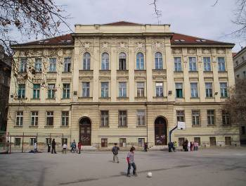
REPUBLIKA HRVATSKA
GRAD ZAGREB
OSNOVNA ŠKOLA DR. IVAN MERZ
ZAGREB, RAČKOGA 4
KLASA: 600-04/26-03/08
URBROJ: 251-153-01-26-4
Zagreb, 17. srpnja 2026.

ZAKLJUČCI s 20. sjednice Školskog odbora OŠ Dr. Ivan Merz, koja se održala 17. srpnja 2026. s početkom u 11:00 sati u OŠ Dr. Ivan Merz, Zagreb, Račkoga 4.

Ad.1. Jednoglasno je verificiran Zapisnik s 19. sjednice Školskog odbora održane 13.7.2026. godine.
Ad.2. Polugodišnji izvještaj o izvršenju proračuna za 2026. godinu je jednoglasno usvojen.
Ad.3. Jednoglasno se donosi Rješenje:
1. Odbija se žalba [Renate Arar] izjavljena protiv Odluke Učiteljskog OŠ Dr. Ivan Merz klasa: 600-06/26-01/05, ur.broj: 251-153-01-26-12 od 30.06.2026. godine kao neosnovana jer je postupak koji je rješenju prethodio pravilno proveden i rješenje je pravilno i na zakonu osnovano,
2. Ova odluka je konačna u upravnom postupku.

Ad.4. Razno- nije bilo zaključaka

Predsjednica Školskog odbora

dr. sc. Gordana Paić, mag.educ.math.

